Департамент образования города Москвы
Государственное бюджетное общеобразовательное учреждение города
Москвы «Школа №1505 «Преображенская»

РОЛЬ ТЕЛОМЕРАЗЫ В ОНТОГЕНЕЗЕ
реферат

ВЫПОЛНИЛ
ученик 9 “А” класса

Ахапкин Сергей Денисович

НАУЧНЫЙ РУКОВОДИТЕЛЬ
Ноздрачёва Анна Николаевна

РЕЦЕНЗЕНТ
Евангелина Сергеевна Геец

Москва, 2019/2020 г.

СОДЕРЖАНИЕ

ВВЕДЕНИЕ 3
ГЛАВА I. Теломеры и теломераза 5
1.1 Недорепликация концевых отрезков ДНК и теломеры 5
1.2 Работа теломеразного комплекса 9
ГЛАВА II. Теломераза в онтогенезе организмов [6] 12
2.1 Теломераза в онтогенезе растений 12
2.2 Теломераза в онтогенезе животных 13
2.3. Теломераза в онтогенезе человека 14
ЗАКЛЮЧЕНИЕ. 17
СПИСОК ЛИТЕРАТУРЫ 18

ВВЕДЕНИЕ
Актуальность реферативной работы: Вопрос о том, возможна ли вечная жизнь, волновал человечество на протяжении всей его истории. В 60-ых годах прошлого века была установлено, что старение связано с внутриклеточными процессами. Оказалось, что одна из причин смерти клеток кроется в чрезмерном укорачивании концевых участков их хромосом — теломеров. Позже было обнаружено, что существуют клетки, способные восстанавливать длину теломер при помощи специального фермента — теломеразы. Почти все клетки, обладающие такими свойствами, — раковые, но "бессмертные" клетки встречаются и среди здоровых. Большинство клеток живых организмов экспрессируют теломеразу во время ранних этапов онтогенеза, но в дальнейшем интенсивность экспрессии теломеразы у них падает и затем сходит на нет. Однако если здоровые клетки живых существ (в том числе человека) всё же способны к экспрессии теломеразы, то, быть может, изучение роли теломеразы в их онтогенезе приблизит человечество к открытию бессмертия.
Исследовательский вопрос: позволит ли дальнейшее исследование роли теломеразы в онтогенезе подойти ближе к решению проблемы клеточного старения?
Проблема реферативной работы: Активность теломеразы в большинстве здоровых клеток живых организмов прекращается после завершения ранних стадий онтогенеза и на других стадиях встречается лишь в немногих тканях.
Цель реферативной работы: Выяснить, что известно современным исследователям о роли теломеразы в онтогенезе.
Задачи:
- По литературным данным описать, как укорачивание теломеров и работа теломеразы связаны со смертью и бессмертием соответственно, в чём заключается активность теломеразы
- По литературным данным описать, в какие периоды онтогенеза и в каких тканях разных организмов активна теломераза
- По литературным данным описать, для чего необходима активность теломеразы именно в эти периоды

ГЛАВА I. Теломеры и теломераза

1.1 Недорепликация концевых отрезков ДНК и теломеры
С древних времён люди пытались разгадать секрет бессмертия и понять, как живые организмы могут обрести вечную жизнь. Однако лишь в конце 19 века начались попытки связать старение и смерть организма со старением и гибелью его клеток. Тогда же исследователи (в частности, немецкий биолог Август Вейсман) стали понимать, что способность клеток к делению ограничена [1].
Долгое время исследователи не могли выяснить, что именно служит “биологическими часами” клетки и как происходит процесс её старения. В конце 20 века было установлено, что является “репликометром” клетки — фактором, ограничивающим срок её жизни. Им оказались концевые участки её хромосом — теломеры (до того, как связь теломер со смертью клеток была подтверждена исследованиями, гипотезу об этом выдвинул российский биолог Алексей Матвеевич Оловников) [2].
Хромосомы — это линейные молекулы ДНК, находящиеся в ядре эукариотических клеток и хранящие генетическую информацию, а также связанные с ними белки. Концевые участки хромосом (теломеры) генетической информации в себе не несут [3].
В процессе деления клетки происходит репликация генома. Во время этого процесса по каждой из двух цепей ДНК идёт синтез “дочерней”, комплементарной ей цепи. При этом каждая цепь ДНК имеет определённую направленность. У неё есть два конца — 3’ и 5’.
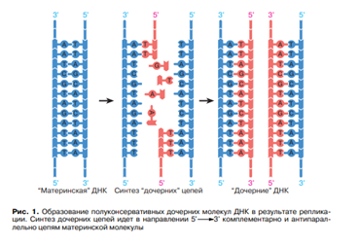[4]
Синтез комплементарной цепи осуществляет фермент, называемый ДНК-полимераза. Он может двигаться лишь в одном направлении — от 3’ к 5’. Поскольку ДНК-полимераза синтезирует нить, комплементарную той, вдоль которой она двигается, получается, что этот фермент синтезирует дочернюю цепь от 5’ к 3’ (эта цепь антипараллельна материнской). ДНК-полимераза может давать задний ход и двигаться назад, если при синтезе был добавлен не комплементарный нуклеотид. Вернувшись и удалив его, фермент продолжит двигаться дальше в обычном направлении (от 3’ к 5’). Механизм, при котором ДНК-полимераза возвращается назад, чтобы устранить ошибку репликации, называется механизмом репарации.
Для репликации молекула ДНК должна быть расплетена. Однако если бы она расплеталась целиком, это требовало бы слишком больших энергетических затрат (спирали ДНК состоят из миллионов пар нуклеотидов). Поэтому молекула расплетается не полностью. Спирали начинают раскручиваться одновременно в нескольких местах (в одной молекуле ДНК их может быть около 1000). Промежутки между участками, где начался процесс репликации, называются репликонами. Уже расплетённый участок ДНК называют репликативной вилкой. По каждой из нитей в вилке идёт синтез “дочерней” цепи. В процессе репликации вилки перемещаются по молекуле ДНК.

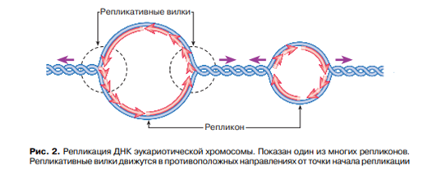[4]

При “расплетании” ДНК получается две цепи. Эти цепи антипараллельны. Вдоль каждой из них движется ДНК-полимераза, ведущая синтез комплементарной нити. При этом каждая ДНК-полимераза движется по своей цепи от 3’ к 5’ концу. Таким образом, одновременно в одной репликативной вилке действуют как минимум две ДНК-полимеразы, движущиеся в разные стороны (за счёт фрагментов Оказаки их может быть больше).
Они работают по-разному. Одна из них ведёт синтез нуклеотидов быстро и непрерывно, другая — медленно и “кусками” (эти куски называют фрагментами Оказаки, по имени открывшего их японского исследователя). Разница в скорости синтеза комплементарных цепей связана с тем, что ДНК-полимераза может вести синтез только от 3’ к 5’.
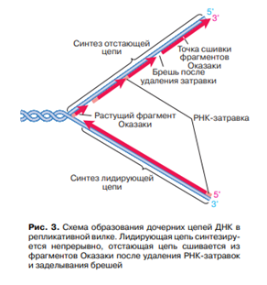[4]
ДНК-полимераза не может вести синтез цепи с нуля. Она может лишь добавлять нуклеотиды к уже имеющейся нити. В качестве “затравки” (праймера) для синтезируемой ДНК-полимеразой нити выступает РНК-полимераза, размер синтезируемой цепи не превышает 20 нуклеотидов. После того, как РНК-полимераза выполнила свою функцию и ДНК-полимераза успешно начала синтез дочерней цепи, специальный фермент удаляет праймер. Оставшийся после него свободный промежуток заделывается другой ДНК-полимеразой, использующей в качестве праймера окончание предыдущего фрагмента Оказаки.
Однако удаление крайних РНК-затравок (тех, перед которыми нет фрагментов Оказаки) приводит к тому, что дочерняя цепь становится короче на 10-20 нуклеотидов. Проблема укорочения дочерних цепей называется проблемой концевой недореплкации, и она актуальна для всех организмов, имеющих линейные хромосомы. Поначалу, пока потерянные нуклеотиды являются частью теломеров, не несущих генетической информации, эта проблема не играет определяющей роли.
Тем не менее, когда теломеры полностью исчезают, начинает пропадать важная генетическая информация, что, в конечном счёте, приводит к неспособности клетки продолжить делиться и передавать генетическую информацию [4].

1.2 Работа теломеразного комплекса
Таким образом, способность клеток к делению ограничена длиной их теломер. Большинство обычных клеток могут делиться около 50 раз, не теряя при этом важной генетической информации, — это называется пределом Хейфлика.
Однако существуют бессмертные клетки, способность которых к делению потенциально не ограничена. Клеточное бессмертие возможно благодаря теломеразе — ферменту, поддерживающему постоянную длину теломеров (концевых участков линейных хромосом, которые укорачиваются при каждом цикле репликации) и, таким образом, обеспечивающему сохранность наследственной информации.
Теломеразный комплекс состоит из двух основных частей: обратной транскриптазы (фермента, катализирующего синтез ДНК на матрице РНК) и собственно теломеразной РНК, содержащей матричный участок, необходимый для синтеза теломерных повторов (к слову, эта РНК синтезируется в большинстве клеток человека вне зависимости от теломеразной активности). Однако работа каждой из частей комплекса и формирование активного фермента требуют участия множества других факторов [3]. Так, в процессе восстановления теломеров участвуют белки шелтерина (которые, кроме того, защищают теломеры от повреждения), факторы ремоделирования (преобразования) хроматина и РНК TERRA, играющая структурную роль в архитектуре теломер [5].
Процесс восстановления теломер — это процесс повторного восстановления матрицы. Проходит он следующим образом: в определённый момент клеточного цикла теломераза связывается с теломерой. После связывания фермента с субстратом осуществляется синтез (элонгация) и добавление одного теломерного повтора (последовательности из нескольких нуклеотидов) на теломер. Такая процессивность уникальна для теломеразы; другие полимеразы тоже могут добавлять к субстрату нуклеотиды, которые они синтезируют, но только теломераза способна на добавление целого теломерного повтора [3].
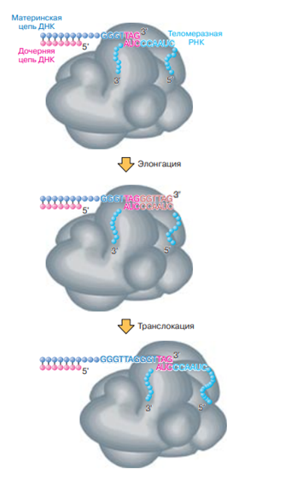
Рис. 4. Удлинение 3’ конца линейной хромосомой с помощью теломеразы [4].
Таким образом, теломеры полностью не исчезают, и во время репликации не страдают участки хромосом, содержащие важную генетическую информацию, и клетке не грозит гибель из-за перехода предела Хейфлика.
Теломераза встречается как у растений, так и у животных. Несмотря на то, что принципы защиты и репликации теломер у всех представителей эукариотов сходны, их значение для выживания и старения клеток у представителей разных царств разнится.

ГЛАВА II. Теломераза в онтогенезе организмов [6]

2.1 Теломераза в онтогенезе растений
Растения обладают специфическими особенностями в том, что касается роста и развития, и такие термины, как продолжительность жизни или старение, не совсем к ним применимы.
Так, “план” роста тела растения не полностью устанавливается во время эмбриогенеза, и новые ткани и органы образуются у растений даже во взрослой жизни из размножающихся путём деления клеток меристемы (образовательной ткани). Кроме того, рост растения является модульным (для выживания растения необходимы отдельные “модули” тела: ветки, цветы, листья). Функции этих “модулей” могут быть взяты на себя тканями, образовавшимися путём дифференцировки бесконечно делящихся меристем.
Более того, вегетативные меристемы растений могут даже образовать новый организм, который будет клоном родительского (у них будет одинаковый генотип).
У растений высокая активность теломеразы наблюдается в интенсивно делящихся клетках меристемы саженцев, молодых листьев, в цветах и цветочных почках, на кончиках корней. В окончательно дифференцировавшихся тканях (таких как ксилема и флоэма) её активность подавляется.
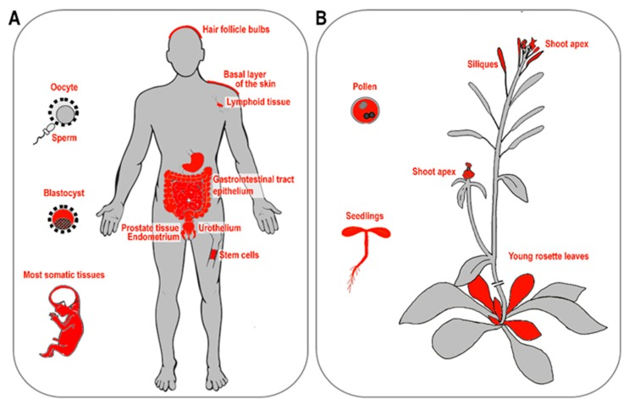
Рис. 5. Активность теломеразы в организме растения [6]
Активность теломеразы на данных этапах онтогенезаа и в данных тканях нужна для обеспечения большего пролиферативного потенциала клеток [3]. Однако если в случае с животными (в том числе в случае человека) редко наблюдается увеличение активности теломеразы в дифферинцировавшихся клетках, в растениях теломераза может снова “включаться” даже там. Возможно, именно поэтому даже из дифферинцировавшихся клеток растений можно вырастить новый организм — ведь за счёт активации теломеразы эти клетки могут получить большой пролиферативный потенциал.

2.2 Теломераза в онтогенезе животных
У некоторых животных (в частности у насекомых) теломераза отсутствует.
Часто ретротранспозоны этих организмов (обособленные и подвижные части генома, способные самовоспроизводиться и осуществляющие обратную транскрипцию других ферментов) синтезируют иные видоспецифичные ферменты, контролирующие длину теломер. Так происходит, например, у мух Drosophila.
Иногда функцию теломеразы берут на себя тандемные массивные повторы (последовательности повторяющихся фрагментов ДНК), удлинённые механизмом преобразования генов [6].
Тем не менее, как у растений, так и у большинства позвоночных животных (невзирая на различия в теломерной ДНК) было выявлено удлинение теломер с помощью теломеразы. У этих организмов процесс работы теломеразы схож с процессивностью этого фермента в организме человека.

2.3. Теломераза в онтогенезе человека
У людей активность теломеразы наблюдается на всех ранних стадиях развития (от ооцитов до бластоцистов). У человеческих эмбрионов активность теломеразы наиболее высока на стадиях морулы (ранней стадии развития зародыша, на которой он состоит из нескольких бластомеров и клеток, образовавшихся из оплодотворенной яйцеклетки) и бластоцисты (на этой стадии зародыш выглядит как полый пузырек, наполненный жидкостью). На предшествующих моруле стадиях она довольно низкая [7].
На стадии эмбриобласта она постепенно уменьшается, а когда эмбриогенез и органогенез завершаются, теломераза в организме человека экспрессируется только в стволовых тканеспецифичных клетках (причём в мозгу и костях она исчезает, несмотря на активное клеточное деление в их тканях [8]). В первые же недели после рождения организма активность теломеразы в соматических клетках снижается, не считая делящиеся клетки.
У взрослых людей активность теломеразы (пусть и невысокая) наблюдается в луковицах волосяных фолликул, регулирующих рост волос, в базальных клетках кишечных крипт (клетках нижних слоев эпителия, в углублениях слизистой оболочки кишечника) и базальных клетках кишечных ворсинок, в базальных клетках желудочно-кишечного тракта, базальных кератиноцитах кожи (клетках верхнего слоя кожного эпидермиса, обеспечивающих регенерацию), лимфоцитах, клетках костного мозга, стволовых клетках и уротелии (эпителии органов мочевыделительной системы).
Рис. 6. Активность теломеразы в организме человека [6]
Активность теломеразы на данных этапах онтогенеза и в данных тканях нужна для обеспечения большего пролиферативного потенциала клеток [3], но при чрезмерно высокой активности этого фермента существует риск превращения здоровых клеток в раковые, поэтому там, где ткани могут обойтись без неё, теломераза не активна [7]. Возможно, ограничение теломеразной активности также связано с эволюционным аспектом — смерть отдельно взятых организмов необходима для развития вида.

ЗАКЛЮЧЕНИЕ.
Старение организма напрямую связано с клеточным старением. Одной из основных причин клеточного старения является укорачивание теломер, вызванное проблемой концевой недорепликации. Эта проблема решается в иммортализированных клетках с помощью такого фермента, как теломераза, поддерживающего постоянную длину теломер за счёт добавления к ним нуклеотидов.
Теломераза, как правило, активна на ранних этапах онтогенеза. У растений активность теломеразы может наблюдаться даже в дифференцировавшихся клетках, хотя наиболее велика в клетках меристемы. У тех животных, у которых она встречается, она, как правило, наблюдается в стволовых тканеспецифичных клетках.
Процессивность теломеразы в этих клетках и на этих стадиях развития организмов нужна для обеспечения большого пролиферативного потенциала клеток.
Поскольку у некоторых организмов (например, у растений) возможна активация теломеразы даже в дифференцировавшихся клетках, а процессивность этого фермента предотвращает старение клетки, можно предположить, что дальнейшее исследование теломеразы может помочь в замедлении и даже остановке клеточного старения у некоторых организмов. Исследования в этом направлении, однако, сопряжены с риском из-за канцерогенности фермента.

СПИСОК ЛИТЕРАТУРЫ
- Weismann, A. (1891) Essays Upon Heredity and Kindred Biological Problems, 2nd Ed., Clarendon Press, Oxford.
- Hayflick L. Mortality and immortality at the cellular level [Хейфлик Л. Смертность и бессмертие на клеточном уровне] // Biochemistry. 1997. V.62. E.11. P. 1380-1393.
- M.P. Rubtsova, D.P. Vasilkova, A.N. Malyavko, Yu.V. Naraikina, M.I. Zvereva, O.A. Dontsova. Telomere Lengthening and Other Functions of Telomerase [Рубцова М.П. Василькова Д.П. Малявко А.Н. Нарайкина Ю.В. Зверева М.Э. Донцова О.А. Функции теломеразы: удлинение теломер и не только] // Acta Naturae. 2012. 4 (2): 44-61
- Dymshits G. DNA Linear End-Replication Problem and Telomerase [Дымшиц Г. Проблема репликации концов линейных молекул ДНК и теломераза] // International Soros Science Education Program. 2000. V6. E5. P. 8-13.
- Spitkovsky D. Telomere DNA Sequences and the Concept of Ontogenetic Reserve Cells [Спитковский Д. Теломерные последовательности ДНК и концепция о клетках онтогенетического резерва] // Biochemistry. 1997. V.62. E.11. P. 1503-1509.
- Procházková Schrumpfová P., Fojtová M., Fajkus J. Telomeres in Plants and Humans: Not So Different, Not So Similar [Прочаскова Шрампова П., Фойтова М., Файкус Дж. Теломеры у растений и людей: не такие разные, не такие похожие] // Cells. 2019. 8 (1): 58.
- Yegorav Y. Telomeres, Telomerase, Oncogenesis and Measure Of Health [Егоров Е. Теломеры, теломераза, канцерогенез и мера здоровья] // Best Practice & Research Clinical Haematology. 2010. V.3. E.2. P. 184-196.

